第6节 双曲线
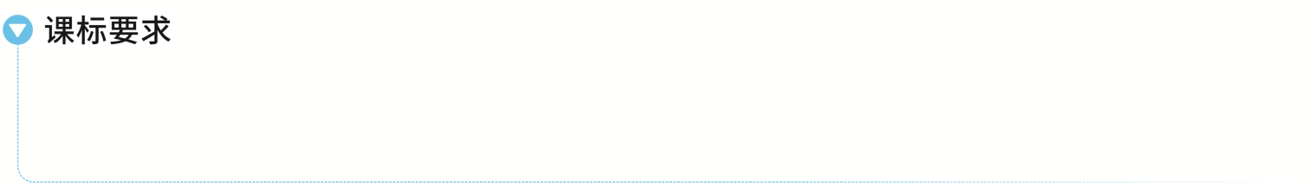
1.了解双曲线的实际背景，感受双曲线在刻画现实世界和解决实际问题中的作用.
2.了解双曲线的定义、几何图形和标准方程，以及它的简单几何性质.
3.通过双曲线的学习，进一步体会数形结合的思想.
双曲线的定义
1.定义：一般地，把平面内与两个定点F₁，F₂的距离的差的绝对值等于非零常数（小于｜F₁F₂｜）的点的轨迹叫做双曲线.这两个定点叫做双曲线的 焦点 ，两焦点间的距离叫做双曲线的 焦距 .
2.数学表达式：集合P＝{M｜｜｜MF₁｜－｜MF₂｜｜＝2a，0＜2a＜｜F₁F₂｜，｜F₁F₂｜＝2c，其中a，c为常数，且c＞a＞0}.
提醒：若2a＝2c，则轨迹是以F₁，F₂为端点的两条射线；若2a＞2c，则轨迹不存在；若2a＝0，则轨迹是线段F₁F₂的垂直平分线.
结论：焦点三角形的面积：P为双曲线上的点，F₁，F₂为双曲线的两个焦点，且∠F₁PF₂＝θ，则△F₁PF₂的面积为$\frac{b^{2}}{tan\frac{θ}{2}}$.
 （1）已知定点F₁（－2，0），F₂（2，0），N是圆O：x²＋y²＝1上任意一点，点F₁关于点N的对称点为M，线段F₁M的中垂线与直线F₂M相交于点P，则点P的轨迹方程是（ B ）
A.x²＋$\frac{y^{2}}{3}$＝1 B.x²－$\frac{y^{2}}{3}$＝1
C.$\frac{x^{2}}{3}$＋y²＝1 D.$\frac{x^{2}}{3}$－y²＝1
（2）〔一题多解〕设双曲线C：$\frac{x^{2}}{a^{2}}$－$\frac{y^{2}}{b^{2}}$＝1（a＞0，b＞0）的左、右焦点分别为F₁，F₂，离心率为$\sqrt{5}$.P是C上一点，且F₁P⊥F₂P.若△PF₁F₂的面积为4，则a＝ 1 .
解析：（1）如图，当点P在y轴左侧时，连接ON，PF₁，则｜ON｜＝$\frac{1}{2}$｜F₂M｜＝1，所以｜F₂M｜＝2.结合PN为线段MF₁的垂直平分线，可得｜PF₁｜＝｜PM｜＝｜PF₂｜－｜F₂M｜＝｜PF₂｜－2，所以｜PF₂｜－｜PF₁｜＝2＜｜F₁F₂｜＝4.同理，当点P在y轴右侧时，｜PF₁｜－｜PF₂｜＝2＜｜F₁F₂｜＝4.故点P的轨迹是双曲线，其方程为x²－$\frac{y^{2}}{3}$＝1.故选B.
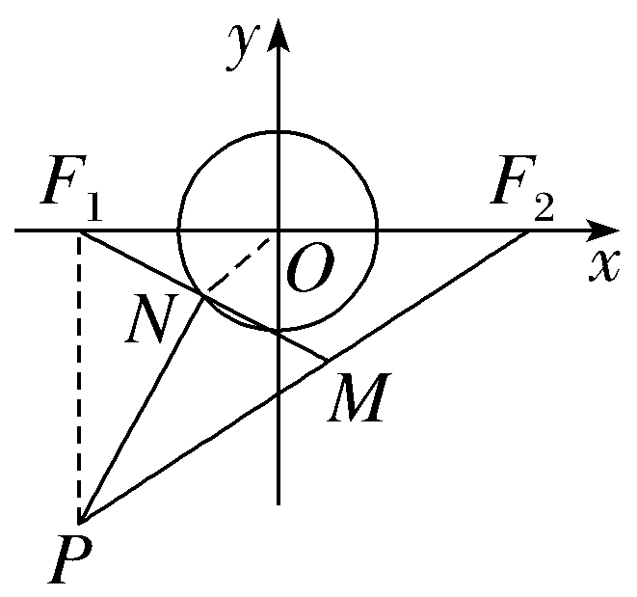
（2）法一 设｜PF₁｜＝m，｜PF₂｜＝n，P为双曲线右支上一点，则$S_{\text{△}PF_{1}F_{2}}$＝$\frac{1}{2}$mn＝4，m－n＝2a，m²＋n²＝4c²，从而c²＝a²＋4，又e＝$\frac{c}{a}$＝$\sqrt{5}$，从而a＝1.
法二 由结论可得$S_{\text{△}PF_{1}F_{2}}$＝$\frac{b^{2}}{tan45\text{°}}$＝4，得b²＝4，又e＝$\frac{c}{a}$＝$\sqrt{5}$，且c²＝a²＋b²，所以a＝1.
规律方法
双曲线定义的应用
（1）利用双曲线的定义判断平面内动点的轨迹是否为双曲线，进而根据要求可求出曲线方程；
（2）在“焦点三角形”中，常利用正弦定理、余弦定理，经常结合｜｜PF₁｜－｜PF₂｜｜＝2a，运用平方的方法，建立关于｜PF₁｜·｜PF₂｜的方程.
练1 （1）（2026·甘肃兰州模拟）已知圆C₁：（x＋3）²＋y²＝1和圆C₂：（x－3）²＋y²＝9，动圆M同时与圆C₁及圆C₂相外切，则动圆的圆心M的轨迹方程为（ C ）
A.x²－$\frac{y^{2}}{8}$＝1（x≥1）
B.x²－$\frac{y^{2}}{8}$＝1
C.x²－$\frac{y^{2}}{8}$＝1（x≤－1）
D.$\frac{y^{2}}{8}$－x²＝1
解析：设动圆M的半径为r，则｜MC₁｜＝r＋1，｜MC₂｜＝r＋3，则｜MC₂｜－｜MC₁｜＝2＜｜C₁C₂｜＝6，根据双曲线的定义知，动圆的圆心M的轨迹为双曲线x²－$\frac{y^{2}}{8}$＝1的左半支.故选C.
（2）过双曲线x²－$\frac{y^{2}}{4}$＝1的左焦点F₁作一条直线l交双曲线左支于P，Q两点，若｜PQ｜＝10，F₂是双曲线的右焦点，则△PF₂Q的周长是 24 .
解析：由双曲线定义知：｜PF₂｜－｜PF₁｜＝｜QF₂｜－｜QF₁｜＝2a＝2，所以｜PF₂｜＝2＋｜PF₁｜，｜QF₂｜＝2＋｜QF₁｜，而｜PQ｜＝｜PF₁｜＋｜QF₁｜＝10，故｜PF₂｜＋｜QF₂｜＝14，故△PF₂Q的周长为｜PQ｜＋｜PF₂｜＋｜QF₂｜＝24.
双曲线的标准方程
标准  方程 | $\frac{x^{2}}{a^{2}}$－$\frac{y^{2}}{b^{2}}$＝1（a＞0，b＞0）中心在原点，焦点在x轴上 | $\frac{y^{2}}{a^{2}}$－$\frac{x^{2}}{b^{2}}$＝1（a＞0，b＞0）中心在原点，焦点在y轴上
图形 | 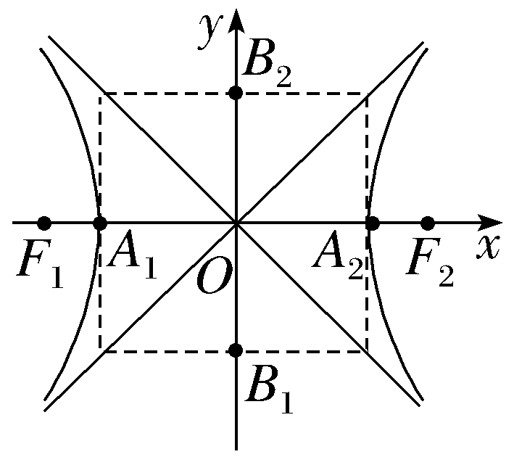 | 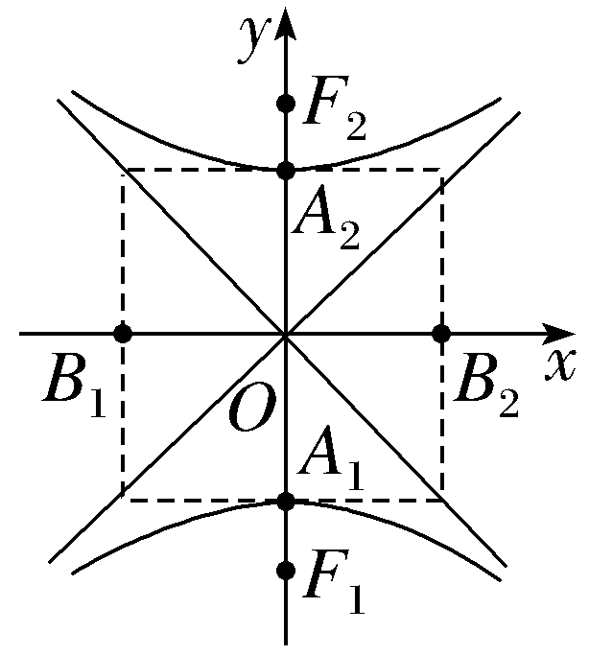
提醒：实轴和虚轴等长的双曲线叫做等轴双曲线，其渐近线方程为y＝±x，离心率为e＝$\sqrt{2}$.
 （1）已知F₁，F₂分别为双曲线$\frac{x^{2}}{a^{2}}$－$\frac{y^{2}}{b^{2}}$＝1（a＞0，b＞0）的左、右焦点，P为双曲线上一点，PF₂与x轴垂直，∠PF₁F₂＝30°，且虚轴长为2$\sqrt{2}$，则双曲线的标准方程为（ D ）
A.$\frac{x^{2}}{4}$－$\frac{y^{2}}{2}$＝1 B.$\frac{x^{2}}{3}$－$\frac{y^{2}}{2}$＝1
C.$\frac{x^{2}}{4}$－$\frac{y^{2}}{8}$＝1 D.x²－$\frac{y^{2}}{2}$＝1
解析：由题意可知｜PF₁｜＝$\frac{4\sqrt{3}c}{3}$，｜PF₂｜＝$\frac{2\sqrt{3}c}{3}$，2b＝2$\sqrt{2}$，由双曲线的定义可得$\frac{4\sqrt{3}c}{3}$－$\frac{2\sqrt{3}c}{3}$＝2a，即c＝$\sqrt{3}$a.又b＝$\sqrt{2}$，c²＝a²＋b²，∴a＝1，∴双曲线的标准方程为x²－$\frac{y^{2}}{2}$＝1.故选D.
（2）在平面直角坐标系中，双曲线C过点P（1，1），且其两条渐近线的方程分别为2x＋y＝0和2x－y＝0，则双曲线C的标准方程为（ B ）
A.$\frac{x^{2}}{3}$－$\frac{4y^{2}}{3}$＝1 B.$\frac{4x^{2}}{3}$－$\frac{y^{2}}{3}$＝1
C.$\frac{4x^{2}}{3}$－$\frac{y^{2}}{3}$＝1或$\frac{x^{2}}{3}$－$\frac{4y^{2}}{3}$＝1 D.$\frac{4y^{2}}{3}$－$\frac{x^{2}}{3}$＝1
解析：设双曲线方程为4x²－y²＝λ（λ≠0），又其过点P（1，1），所以λ＝4×1²－1²＝3，所以方程为4x²－y²＝3，即$\frac{4x^{2}}{3}$－$\frac{y^{2}}{3}$＝1.故选B.
规律方法
求双曲线的标准方程的方法
（1）定义法：由题目条件判断出动点轨迹是双曲线，确定2a，2b或2c，从而求出a²，b²；
（2）待定系数法：“先定型，再定量”，如果焦点位置不好确定，可将双曲线方程设为$\frac{x^{2}}{m^{2}}$－$\frac{y^{2}}{n^{2}}$＝λ（λ≠0）或mx²＋ny²＝1（mn＜0），再根据条件求解.
练2 （1）（2024·天津高考8题）已知双曲线$\frac{x^{2}}{a^{2}}$－$\frac{y^{2}}{b^{2}}$＝1（a＞0，b＞0）的左、右焦点分别为F₁，F₂，P是双曲线右支上一点，且直线PF₂的斜率为2，△PF₁F₂是面积为8的直角三角形，则双曲线的方程为（ C ）
A.$\frac{x^{2}}{8}$－$\frac{y^{2}}{2}$＝1 B.$\frac{x^{2}}{8}$－$\frac{y^{2}}{4}$＝1
C.$\frac{x^{2}}{2}$－$\frac{y^{2}}{8}$＝1 D.$\frac{x^{2}}{4}$－$\frac{y^{2}}{8}$＝1
解析：由题意可知，∠F₁PF₂＝90°，又直线PF₂的斜率为2，可得tan∠PF₂F₁＝$\frac{\text{｜}PF_{1}\text{｜}}{\text{｜}PF_{2}\text{｜}}$＝2，根据双曲线定义｜PF₁｜－｜PF₂｜＝2a，得｜PF₁｜＝4a，｜PF₂｜＝2a，$S_{\text{△}PF_{1}F_{2}}$＝$\frac{1}{2}$｜PF₁｜｜PF₂｜＝$\frac{1}{2}$×4a×2a＝4a²，又$S_{\text{△}PF_{1}F_{2}}$＝8，所以a²＝2，所以｜F₁F₂｜²＝｜PF₁｜²＋｜PF₂｜²＝（4a）²＋（2a）²＝20a²＝40.又｜F₁F₂｜²＝4c²，所以c²＝10，又a²＋b²＝c²，所以b²＝8，所以双曲线的方程为$\frac{x^{2}}{2}$－$\frac{y^{2}}{8}$＝1，故选C.
（2）经过点P（3，2$\sqrt{7}$），Q（－6$\sqrt{2}$，7）的双曲线的标准方程为 $\frac{y^{2}}{25}$－$\frac{x^{2}}{75}$＝1 .
解析：设双曲线的方程为mx²＋ny²＝1（mn＜0），因为所求双曲线经过点P（3，2$\sqrt{7}$），Q（－6$\sqrt{2}$，7），所以$\left\{\begin{matrix}9m+28n=1\text{，} \\ 72m+49n=1\text{，}\end{matrix}\right.$解得$\left\{\begin{matrix}m＝－\frac{1}{75}\text{，} \\ n＝\frac{1}{25}\text{.}\end{matrix}\right.$故所求双曲线方程为$\frac{y^{2}}{25}$－$\frac{x^{2}}{75}$＝1.
双曲线的几何性质
标准方程 |  | $\frac{x^{2}}{a^{2}}$－$\frac{y^{2}}{b^{2}}$＝1（a＞0，b＞0） | $\frac{y^{2}}{a^{2}}$－$\frac{x^{2}}{b^{2}}$＝1（a＞0，b＞0）
性质 | 图形 | 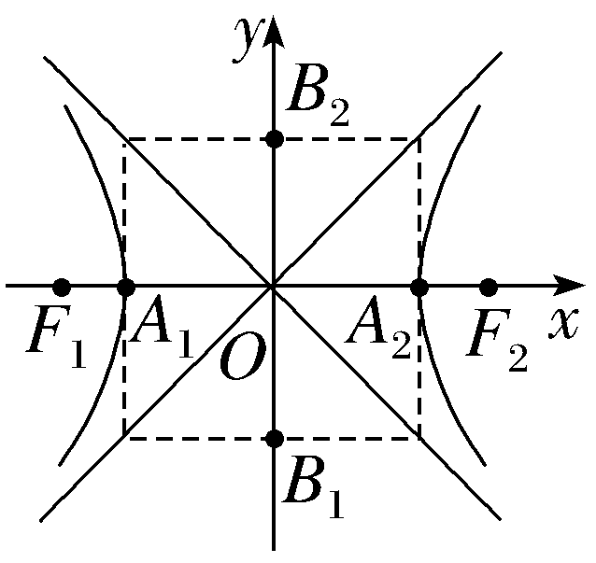 | 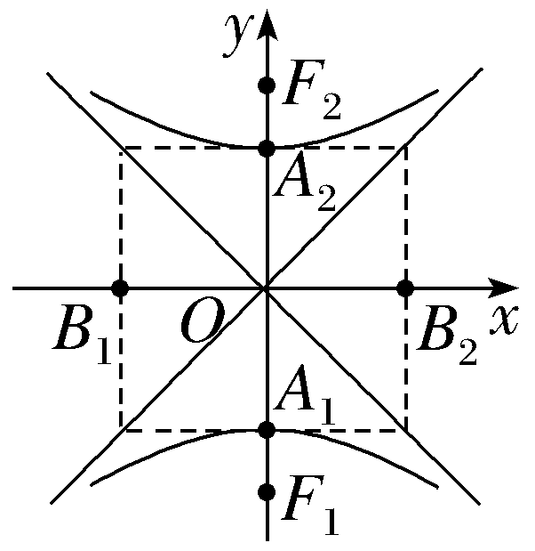
续表
标准方程 |  | $\frac{x^{2}}{a^{2}}$－$\frac{y^{2}}{b^{2}}$＝1（a＞0，b＞0） | $\frac{y^{2}}{a^{2}}$－$\frac{x^{2}}{b^{2}}$＝1（a＞0，b＞0）
性质 | 焦点 | F₁（－c，0），F₂（c，0） | F₁（0，－c），F₂（0，c）
性质 | 焦距 | ｜F₁F₂｜＝ 2c
性质 | 范围 | x≤－a或x≥a，y∈R | y≤－a或y≥a，x∈R
性质 | 对称性 | 对称轴：坐标轴；对称中心： 原点

标准方程 |  | $\frac{x^{2}}{a^{2}}$－$\frac{y^{2}}{b^{2}}$＝1（a＞0，b＞0） | $\frac{y^{2}}{a^{2}}$－$\frac{x^{2}}{b^{2}}$＝1（a＞0，b＞0）
性质 | 顶点 | A₁（－a，0），A₂（a，0） | A₁（0，－a），A₂（0，a）
性质 | 轴 | 实轴：线段 A₁A₂ ，长： 2a ；虚轴：线段 B₁B₂ ，长： 2b ；实半轴长： a ，虚半轴长： b
性质 | 离心率 | e＝$\frac{c}{a}$∈ （1，＋∞）
性质 | 渐近线 | y＝ ±$\frac{b}{a}$x | y＝ ±$\frac{a}{b}$x
结论：（1）双曲线的焦点到其渐近线的距离为b；
（2）若P是双曲线右支上一点，F₁，F₂分别为双曲线的左、右焦点，则｜PF₁｜_{min}＝a＋c，｜PF₂｜_{min}＝c－a；
（3）$\frac{x^{2}}{a^{2}}$－$\frac{y^{2}}{b^{2}}$＝1（a＞0，b＞0）与$\frac{y^{2}}{b^{2}}$－$\frac{x^{2}}{a^{2}}$＝1（a＞0，b＞0）互为共轭双曲线，它们有相同的渐近线、相等的焦距.
角度1 渐近线
 （1）（2026·河北邯郸质检）若双曲线x²－m²y²＝λ（λ≠0）的两条渐近线互相垂直，则m＝（ B ）
A.－1 B.±1
C.2 D.±2
解析：当λ＞0时，双曲线焦点在x轴上，a²＝λ，b²＝$\frac{λ}{m^{2}}$，故$\frac{b^{2}}{a^{2}}$＝$\frac{1}{m^{2}}$，渐近线方程为y＝±$\frac{1}{m}$x，当λ＜0时，双曲线焦点在y轴上，b²＝－λ，a²＝－$\frac{λ}{m^{2}}$，故$\frac{a^{2}}{b^{2}}$＝$\frac{1}{m^{2}}$，渐近线方程为y＝±$\frac{1}{m}$x，所以其渐近线方程为y＝±$\frac{1}{m}$x，又因为双曲线x²－m²y²＝λ（λ≠0）的两条渐近线互相垂直，所以－$\frac{1}{m}$×$\frac{1}{m}$＝－1，解得m＝±1，故选B.
（2）（2026·河北石家庄模拟）已知双曲线C：$\frac{y^{2}}{a^{2}}$－$\frac{x^{2}}{b^{2}}$＝1（a＞0，b＞0）的实半轴长为$\sqrt{3}$，其上焦点到双曲线的一条渐近线的距离为3，则双曲线C的渐近线方程为（ B ）
A.y＝±$\sqrt{3}$x B.y＝±$\frac{\sqrt{3}}{3}$x
C.y＝±$\frac{\sqrt{3}}{2}$x D.y＝±$\frac{2\sqrt{3}}{3}$x
解析：设双曲线C：$\frac{y^{2}}{a^{2}}$－$\frac{x^{2}}{b^{2}}$＝1（a＞0，b＞0）的上焦点为（0，c），双曲线的渐近线方程为by±ax＝0，由点到直线的距离公式可得$\frac{\text{｜}b×c±a×0\text{｜}}{\sqrt{a^{2}＋b^{2}}}$＝$\frac{\text{｜}b×c\text{｜}}{\sqrt{c^{2}}}$＝b＝3，又双曲线C：$\frac{y^{2}}{a^{2}}$－$\frac{x^{2}}{b^{2}}$＝1（a＞0，b＞0）的实半轴长为$\sqrt{3}$，所以a＝$\sqrt{3}$，所以双曲线C的渐近线方程为3y±$\sqrt{3}$x＝0，即y＝±$\frac{\sqrt{3}}{3}$x.故选B.
规律方法
求双曲线渐近线方程的方法
（1）求双曲线中a，b的值，进而得出双曲线的渐近线方程；
（2）求a与b的比值，进而得出双曲线的渐近线方程；
（3）令双曲线标准方程右侧为0，将所得代数式化为一次式即为渐近线方程.
角度2 离心率
 （1）（2025·全国Ⅰ卷3题）已知双曲线C的虚轴长是实轴长的$\sqrt{7}$倍，则C的离心率为（ D ）
A.$\sqrt{2}$ B.2
C.$\sqrt{7}$ D.2$\sqrt{2}$
解析：依题意得b＝$\sqrt{7}$a，又c²＝a²＋b²，所以c²＝a²＋（$\sqrt{7}$a）²＝8a²，即c＝2$\sqrt{2}$a，故e＝2$\sqrt{2}$.故选D.
（2）已知双曲线C的一个焦点到其渐近线的距离与焦距之比为1∶4，则C的离心率为（ C ）
A.2 B.4
C.$\frac{2\sqrt{3}}{3}$ D.$\frac{4\sqrt{3}}{3}$
解析：设双曲线的焦距为2c，由结论可知2b＝c，4（c²－a²）＝c²，故e＝$\frac{2\sqrt{3}}{3}$，故选C.
规律方法
求双曲线离心率或其取值范围的方法
（1）直接求出a，c的值，利用离心率公式直接求解；
（2）列出含有a，b，c的齐次方程（或不等式），借助于b²＝c²－a²消去b，转化为含有e的方程（或不等式）求解.
练3 （1）（2026·湖北宜昌模拟）已知双曲线$\frac{x^{2}}{a^{2}}$－$\frac{y^{2}}{b^{2}}$＝1的离心率e＝2，则双曲线的渐近线方程为（ D ）
A.y＝±$\frac{\sqrt{2}}{2}$x B.y＝±$\frac{1}{2}$x
C.y＝±$\frac{\sqrt{3}}{3}$x D.y＝±$\sqrt{3}$x
解析：∵e＝$\frac{c}{a}$＝2，则c＝2a，∴$\frac{b}{a}$＝$\sqrt{\frac{b^{2}}{a^{2}}}$＝$\sqrt{\frac{c^{2}－a^{2}}{a^{2}}}$＝$\sqrt{\frac{4a^{2}－a^{2}}{a^{2}}＝}\sqrt{3}$，∴双曲线渐近线方程为y＝±$\frac{b}{a}$x＝±$\sqrt{3}$x.故选D.
（2）（2026·江西吉安模拟）已知双曲线$\frac{x^{2}}{a^{2}}$－$\frac{y^{2}}{b^{2}}$＝1（a＞0，b＞0）的实轴长等于8，等腰梯形B₁BCC₁的四个顶点均在双曲线上，边B₁B，C₁C都与x轴平行，其中B₁B在x轴下方，且｜B₁B｜＝2$\sqrt{17}$，｜C₁C｜＝10，等腰梯形的高等于3，则双曲线的离心率为（ A ）
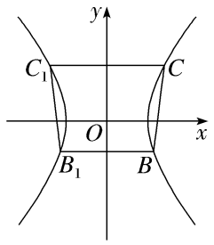
A.$\frac{5}{4}$ B.$\frac{4}{3}$
C.$\frac{\sqrt{13}}{2}$ D.$\sqrt{3}$
解析：由题意得，$\left|B_{1}B\right|$＝2$\sqrt{17}$，$\left|C_{1}C\right|$＝10，等腰梯形的高等于3，设C（5，t），t＜3，则B（$\sqrt{17}$，t－3），实轴长等于8，则a＝4，代入可得$\left\{\begin{matrix}\frac{25}{16}－\frac{t^{2}}{b^{2}}=1\text{，} \\ \frac{17}{16}－\frac{\text{（}3－t{\text{）}}^{2}}{b^{2}}=1\text{，}\end{matrix}\right.$可得b²＝$\frac{16}{9}$t²，代入得（3－t）²＝$\frac{1}{9}$t²，化简得8t²－54t＋81＝0，解得t＝$\frac{9}{2}$（舍去）或t＝$\frac{9}{4}$，代入得b＝3，双曲线中c＝$\sqrt{a^{2}＋b^{2}}$＝$\sqrt{16+9}$＝5，则离心率为$\frac{5}{4}$，故选A.
与双曲线有关的最值（范围）问题
教材母题：〔人A选一P128习题12题〕设椭圆$\frac{x^{2}}{a^{2}}$＋$\frac{y^{2}}{b^{2}}$＝1（a＞b＞0）与双曲线$\frac{x^{2}}{a^{2}}$－$\frac{y^{2}}{b^{2}}$＝1的离心率分别为e₁，e₂，双曲线的渐近线的斜率小于$\frac{2\sqrt{5}}{5}$，求e₁和e₂的取值范围.
细研教材：由题意在双曲线中列出关于a，b的不等式，再结合a，b，c的关系求出e₂的范围；在双曲线中求出a，b的关系后，在椭圆中由a，b及c的关系列出不等式求e₁的范围.
变式1 （2026·广东揭阳模拟）已知双曲线C：$\frac{x^{2}}{a^{2}}$－$\frac{y^{2}}{b^{2}}$＝1（a＞0，b＞0）的离心率为$\frac{\sqrt{10}}{3}$，双曲线上的点到焦点的最小距离为$\sqrt{10}$－3，则双曲线上的点到点A（5，0）的最小距离为（ ）
A.1 B.$\frac{\sqrt{6}}{2}$
C.2 D.$\sqrt{6}$
解析：B 由已知可得$\frac{c}{a}$＝$\frac{\sqrt{10}}{3}$，c－a＝$\sqrt{10}$－3，可得c＝$\sqrt{10}$，a＝3，b²＝c²－a²＝1，所以双曲线的方程为$\frac{x^{2}}{9}$－y²＝1，设P（x，y）是双曲线$\frac{x^{2}}{9}$－y²＝1上的点，则y²＝$\frac{x^{2}}{9}$－1，且x≤－3或x≥3，则｜AP｜＝$\sqrt{\text{（}x－5{\text{）}}^{2}＋y^{2}}$＝$\sqrt{\frac{10x^{2}}{9}－10x+24}$＝$\sqrt{10\text{（}\frac{x^{2}}{9}－x\text{）}+24}$＝$\sqrt{10\text{（}\frac{x}{3}－\frac{3}{2}{\text{）}}^{2}＋\frac{3}{2}}$，所以当x＝$\frac{9}{2}$时，｜AP｜_{min}＝$\sqrt{\frac{3}{2}}$＝$\frac{\sqrt{6}}{2}$.故选B.
变式2 （2026·河北石家庄模拟）已知F是双曲线$\frac{x^{2}}{4}$－$\frac{y^{2}}{12}$＝1的左焦点，A（1，4），P是双曲线右支上的动点，则｜PF｜＋｜PA｜的最小值为 9 .
解析：设右焦点为F'，则F'（4，0），则｜AF'｜＝$\sqrt{\text{（}1－4{\text{）}}^{2}＋\text{（}4－0{\text{）}}^{2}}$＝5，依题意有｜PF｜＝｜PF'｜＋4，∴｜PF｜＋｜PA｜＝｜PF'｜＋｜PA｜＋4≥｜AF'｜＋4＝5＋4＝9（当P为线段AF'与双曲线的交点时，取等号），故｜PF｜＋｜PA｜的最小值为9.
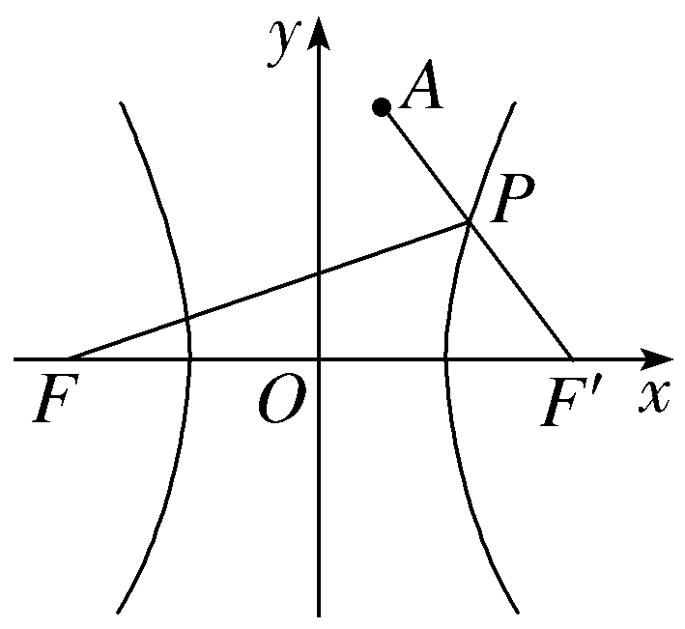
变式3 （2026·安徽六安质检）已知双曲线E：$\frac{x^{2}}{a^{2}}$－$\frac{y^{2}}{b^{2}}$＝1（a＞0，b＞0）的左、右焦点分别为F₁，F₂，点P在E上，若｜PF₁｜＋｜PF₂｜≥4a－4b，试求E的离心率的取值范围.
解：由题意，不妨设点P在E的右支上，
由双曲线的定义可得｜PF₁｜－｜PF₂｜＝2a，
即｜PF₁｜＝｜PF₂｜＋2a，
由｜PF₁｜＋｜PF₂｜≥4a－4b，可得2｜PF₂｜＋2a≥4a－4b，即｜PF₂｜≥a－2b，
又由｜PF₂｜的最小值为c－a（当点P为双曲线右顶点时取得最小值），可得c－a≥a－2b，即2a－c≤2b.
当2a－c≤0，即$\frac{c}{a}$≥2时，显然成立；
当2a－c＞0，即1＜$\frac{c}{a}$＜2时，（2a－c）²≤4b²＝4c²－4a²，可得$\frac{2\sqrt{7}－2}{3}$≤$\frac{c}{a}$＜2.
综上可知，双曲线E的离心率的取值范围为$\left[\frac{2\sqrt{7}－2}{3}\text{，}＋\text{∞}\right)$.
规律方法
与双曲线有关的最值（范围）问题的解题方法
（1）几何法：若题目中的待求量有明显的几何特征，则考虑利用双曲线的定义、几何性质以及平面几何中的定理等知识确定极端位置后数形结合求解；
（2）代数法：①构建函数法：若题目中的条件和结论能体现一种明确的函数关系，则可先引入变量构建以待求量为因变量的函数，再求这个函数的最值；②构建不等式法：利用已知或隐含的不等关系，构建以待求量为元的不等式求解.
圆锥曲线第三定义
教材母题：（1）〔人A选一P108例3〕如图，设A，B两点的坐标分别为（－5，0），（5，0）.直线AM，BM相交于点M，且它们的斜率之积是－$\frac{4}{9}$，求点M的轨迹方程.
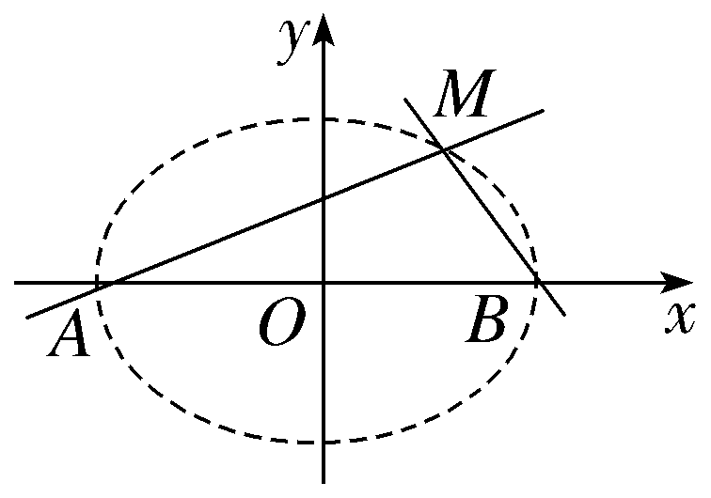
（2）〔人A选一P121探究〕如图，点A，B的坐标分别是（－5，0），（5，0），直线AM，BM相交于点M，且它们斜率之积是$\frac{4}{9}$，试求点M的轨迹方程，并由点M的轨迹方程判断轨迹的形状.
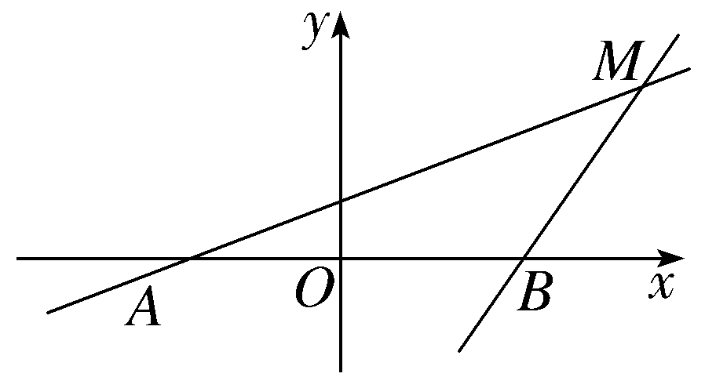
细研教材：平面内与两定点A₁（－a，0），A₂（a，0）连线的斜率的乘积等于常数e²－1的点的轨迹为椭圆或双曲线，其中两个定点为椭圆或双曲线的两个顶点.当e²－1＞0时，轨迹为双曲线，当e²－1∈（－1，0）时，轨迹为椭圆.
 〔一题多解〕已知过原点O的直线MN与双曲线C：$\frac{x^{2}}{a^{2}}$－$\frac{y^{2}}{b^{2}}$＝1交于M，N两点，P是双曲线C上异于M，N的点，若直线PM，PN的斜率之积k_{PM}·k_{PN}＝$\frac{5}{4}$，则双曲线C的离心率e为（ ）
A.$\frac{3}{2}$ B.$\frac{9}{4}$ C.$\frac{5}{4}$ D.2
解析：A 法一 设P（x₀，y₀），M（x₁，y₁），则N（－x₁，－y₁）.由k_{PM}·k_{PN}＝$\frac{5}{4}$，可得$\frac{y_{0}－y_{1}}{x_{0}－x_{1}}$·$\frac{y_{0}＋y_{1}}{x_{0}＋x_{1}}$＝$\frac{5}{4}$，即$\frac{y_{0}^{2}－y_{1}^{2}}{x_{0}^{2}－x_{1}^{2}}$＝$\frac{5}{4}$.又因为P（x₀，y₀），M（x₁，y₁）均在双曲线上，所以$\frac{x_{0}^{2}}{a^{2}}$－$\frac{y_{0}^{2}}{b^{2}}$＝1，$\frac{x_{1}^{2}}{a^{2}}$－$\frac{y_{1}^{2}}{b^{2}}$＝1，作差可得$\frac{x_{0}^{2}－x_{1}^{2}}{a^{2}}$＝$\frac{y_{0}^{2}－y_{1}^{2}}{b^{2}}$，所以$\frac{b^{2}}{a^{2}}$＝$\frac{5}{4}$，所以双曲线C的离心率为e＝$\frac{c}{a}$＝$\sqrt{1+\frac{b^{2}}{a^{2}}}$＝$\frac{3}{2}$.
法二 由双曲线第三定义得k_{PM}·k_{PN}＝e²－1＝$\frac{5}{4}$，又e＞1，故e＝$\frac{3}{2}$.
变式 〔一题多解〕椭圆C：$\frac{x^{2}}{a^{2}}$＋$\frac{y^{2}}{b^{2}}$＝1（a＞b＞0）的左顶点为A，点P，Q均在C上，且关于y轴对称.若直线AP，AQ的斜率之积为$\frac{1}{4}$，则C的离心率为（ ）
A.$\frac{\sqrt{3}}{2}$ B.$\frac{\sqrt{2}}{2}$ C.$\frac{1}{2}$ D.$\frac{1}{3}$
解析：A 法一 设P（m，n）（n≠0），则Q（－m，n），易知A（－a，0），所以k_{AP}·k_{AQ}＝$\frac{n}{m＋a}$·$\frac{n}{－m＋a}$＝$\frac{n^{2}}{a^{2}－m^{2}}$＝$\frac{1}{4}$ （*）.因为点P在椭圆C上，所以$\frac{m^{2}}{a^{2}}$＋$\frac{n^{2}}{b^{2}}$＝1，得n²＝$\frac{b^{2}}{a^{2}}$（a²－m²），代入（*）式，得$\frac{b^{2}}{a^{2}}$＝$\frac{1}{4}$，结合b²＝a²－c²，得3a²＝4c²，所以e＝$\frac{c}{a}$＝$\frac{\sqrt{3}}{2}$.故选A.
法二 设椭圆C的右顶点为B，则直线BP与直线AQ关于y轴对称，所以k_{AQ}＝－k_{BP}，所以k_{AP}·k_{BP}＝－k_{AP}·k_{AQ}＝－$\frac{1}{4}$＝e²－1，所以e＝$\frac{\sqrt{3}}{2}$.故选A.
（时间：60分钟，满分：91分） [备注：单选、填空题5分，多选题6分]

1.（2026·四川成都模拟）双曲线$\frac{x^{2}}{2}$－$\frac{y^{2}}{8}$＝1的渐近线方程为（ ）
A.2x±y＝0 B.x±2y＝0
C.4x±y＝0 D.x±4y＝0
解析：A $\frac{x^{2}}{2}$－$\frac{y^{2}}{8}$＝1的渐近线方程为y＝±$\frac{b}{a}$x＝±$\frac{2\sqrt{2}}{\sqrt{2}}$x＝±2x，即2x±y＝0，故选A.
2.“m＞4”是 “方程$\frac{x^{2}}{m－1}$－$\frac{y^{2}}{m－4}$＝1表示双曲线”的（ ）
A.充分不必要条件
B.必要不充分条件
C.充要条件
D.既不充分也不必要条件
解析：A $\frac{x^{2}}{m－1}$－$\frac{y^{2}}{m－4}$＝1表示双曲线等价于（m－1）（m－4）＞0，解得m＞4或m＜1.所以“m＞4”是“方程$\frac{x^{2}}{m－1}$－$\frac{y^{2}}{m－4}$＝1表示双曲线”的充分不必要条件，故选A.
3.（2026·宁夏石嘴山模拟）双曲线C与椭圆$\frac{x^{2}}{6}$＋$\frac{y^{2}}{2}$＝1有公共的焦点，且C的离心率是2，则C的标准方程是（ ）
A.x²－$\frac{y^{2}}{3}$＝1 B.y²－$\frac{x^{2}}{3}$＝1
C.$\frac{x^{2}}{4}$－$\frac{y^{2}}{12}$＝1 D.$\frac{y^{2}}{4}$－$\frac{x^{2}}{12}$＝1
解析：A 椭圆$\frac{x^{2}}{6}$＋$\frac{y^{2}}{2}$＝1的焦点为（±2，0），所以双曲线C的焦点为（±2，0）且焦点在x轴上，即c＝2，因为C的离心率是2，所以e＝$\frac{c}{a}$＝2，即a＝1，所以b²＝c²－a²＝3，故双曲线C的标准方程为x²－$\frac{y^{2}}{3}$＝1，故选A.
4.设F（c，0）为双曲线E：$\frac{x^{2}}{a^{2}}$－$\frac{y^{2}}{b^{2}}$＝1（a＞0，b＞0）的右焦点.已知a，b，c成等差数列，那么双曲线E的离心率为（ ）
A.$\frac{2}{3}$ B.$\frac{5}{3}$
C.$\frac{3}{2}$ D.2
解析：B 由题意知（2b）²＝（a＋c）²，即4（c²－a²）＝a²＋c²＋2ac⇒3c²－2ac－5a²＝0⇒3e²－2e－5＝0⇒（e＋1）（3e－5）＝0，由于e＞1，解得e＝$\frac{5}{3}$，故选B.
5.〔多选〕某数学兴趣小组的同学经研究发现，反比例函数y＝$\frac{1}{x}$的图象是双曲线，设其焦点为M，N，若P为其图象上任意一点，则（ ）
A.y＝－x是它的一条对称轴
B.它的离心率为$\sqrt{2}$
C.点（2，2）是它的一个焦点
D.｜｜PM｜－｜PN｜｜＝2$\sqrt{2}$
解析：ABD 反比例函数的图象为等轴双曲线，故离心率为$\sqrt{2}$，容易知道y＝x是实轴，y＝－x是虚轴，坐标原点是对称中心，联立实轴方程y＝x与反比例函数表达式y＝$\frac{1}{x}$得实轴顶点（1，1），（－1，－1），所以a＝$\sqrt{2}$，c＝2，其中一个焦点坐标应为（$\sqrt{2}$，$\sqrt{2}$）而不是（2，2），由双曲线定义可知｜｜PM｜－｜PN｜｜＝2a＝2$\sqrt{2}$.故选A、B、D.
6.〔多选〕已知双曲线C：$\frac{x^{2}}{4}$－$\frac{y^{2}}{b^{2}}$＝1（b＞0）的右焦点为F，直线l：x＋by＝0是C的一条渐近线，P是l上一点，则（ ）
A.C的虚轴长为2$\sqrt{2}$
B.C的离心率为$\frac{\sqrt{6}}{2}$
C.｜PF｜的最小值为2
D.直线PF的斜率不等于－$\frac{\sqrt{2}}{2}$
解析：ABD 因双曲线C：$\frac{x^{2}}{4}$－$\frac{y^{2}}{b^{2}}$＝1的渐近线为y＝±$\frac{b}{2}$x，由题有$\frac{b}{2}$＝$\frac{1}{b}$，得到b²＝2，对于A，C的虚轴长为2b＝2$\sqrt{2}$，正确；对于B，C的离心率为e＝$\frac{c}{a}$＝$\sqrt{1+\frac{b^{2}}{a^{2}}}$＝$\sqrt{1+\frac{1}{2}}$＝$\frac{\sqrt{6}}{2}$，正确；对于C，因为直线l：x＋$\sqrt{2}$y＝0，F（$\sqrt{6}$，0），所以F（$\sqrt{6}$，0）到直线的距离为d＝$\frac{\sqrt{6}}{\sqrt{1+2}}$＝$\sqrt{2}$，所以｜PF｜的最小值为$\sqrt{2}$，错误；对于D，因为过点F（$\sqrt{6}$，0）且斜率为－$\frac{\sqrt{2}}{2}$的直线方程为y＝－$\frac{\sqrt{2}}{2}$（x－$\sqrt{6}$），即y＝－$\frac{\sqrt{2}}{2}$x＋$\sqrt{3}$与直线l：x＋$\sqrt{2}$y＝0平行，又P是l上一点，所以直线PF的斜率不等于－$\frac{\sqrt{2}}{2}$，正确.故选A、B、D.
7.设双曲线C：$\frac{x^{2}}{a^{2}}$－$\frac{y^{2}}{2}$＝1（a＞0）的左、右焦点分别为F₁，F₂，且｜F₁F₂｜＝4，则C的渐近线方程为 y＝±x .
解析：设c为C的半焦距，则c＝$\frac{\text{｜}F_{1}F_{2}\text{｜}}{2}$＝2，由a²＝c²－2＝2，解得a＝$\sqrt{2}$，又b＝$\sqrt{2}$，故C的渐近线方程为y＝±x.
8.与双曲线$\frac{x^{2}}{2}$－y²＝1有公共渐近线，且过点（$\sqrt{2}$，$\sqrt{2}$）的双曲线的方程为 y²－$\frac{x^{2}}{2}$＝1 .
解析：设所求双曲线方程为$\frac{x^{2}}{2}$－y²＝λ（λ≠0），将点（$\sqrt{2}$，$\sqrt{2}$）代入双曲线方程得λ＝1－2＝－1，故方程为y²－$\frac{x^{2}}{2}$＝1.
9.（2026·辽宁葫芦岛模拟）若双曲线$\frac{y^{2}}{a^{2}}$－$\frac{x^{2}}{b^{2}}$＝1（a＞0，b＞0）的一条渐近线的斜率大于$\frac{\sqrt{3}}{3}$，则双曲线离心率的取值范围是 （1，2） .
解析：易知双曲线$\frac{y^{2}}{a^{2}}$－$\frac{x^{2}}{b^{2}}$＝1（a＞0，b＞0）的一条渐近线的斜率为$\frac{a}{b}$，依题意可得$\frac{a}{b}$＞$\frac{\sqrt{3}}{3}$，所以0＜$\frac{b}{a}$＜$\sqrt{3}$，所以双曲线离心率e＝$\frac{c}{a}$＝$\sqrt{1+\text{（}\frac{b}{a}{\text{）}}^{2}}$＜$\sqrt{1+3}$＝2，又e∈（1，＋∞），可知双曲线离心率的取值范围是（1，2）.
10.（13分）已知双曲线的中心在原点，焦点F₁，F₂在坐标轴上，焦距是实轴长的$\sqrt{2}$倍且过点（4，－$\sqrt{10}$）.
（1）求双曲线方程；
（2）若点M（3，m）在双曲线上，求证：点M在以F₁F₂为直径的圆上.
解：（1）∵焦距是实轴长的$\sqrt{2}$倍，
∴e＝$\sqrt{2}$，∴双曲线是等轴双曲线，故设双曲线的方程为x²－y²＝λ（λ≠0），
∵双曲线过点（4，－$\sqrt{10}$），∴16－10＝λ，
∴λ＝6.
∴双曲线方程为$\frac{x^{2}}{6}$－$\frac{y^{2}}{6}$＝1.
（2）证明：由（1）可知，在双曲线中，a＝b＝$\sqrt{6}$，∴c＝2$\sqrt{3}$.
∴F₁（－2$\sqrt{3}$，0），F₂（2$\sqrt{3}$，0）.
∴$\vec{MF_{1}}$＝（－2$\sqrt{3}$－3，－m），
$\vec{MF_{2}}$＝（2$\sqrt{3}$－3，－m）.
∴${\vec{MF}}_{1}$·$\vec{MF_{2}}$＝9－12＋m²＝－3＋m².
∵M点在双曲线上，∴9－m²＝6，∴m²＝3.
∴${\vec{MF}}_{1}$·$\vec{MF_{2}}$＝0，
∴点M在以F₁F₂为直径的圆上.

11.（2026·安徽蚌埠模拟）设双曲线C：$\frac{x^{2}}{a^{2}}$－$\frac{y^{2}}{b^{2}}$＝1（a＞0，b＞0）的右焦点为F，过F作双曲线的一条渐近线的垂线，垂足为H，若$\vec{FH}$·$\vec{FO}$＝a²（O为坐标原点），则双曲线C的离心率为（ ）
A.$\sqrt{6}$ B.$\sqrt{5}$
C.$\sqrt{3}$ D.$\sqrt{2}$
解析：D 由题意可作图如图，由双曲线C：$\frac{x^{2}}{a^{2}}$－$\frac{y^{2}}{b^{2}}$＝1，则渐近线方程为y＝±$\frac{b}{a}$x，右焦点F（c，0），c＝$\sqrt{a^{2}＋b^{2}}$，易知在Rt△HOF中，b＝｜HF｜＝｜OF｜·sin∠HOF＝c·sin∠HOF，∵$\vec{FH}$·$\vec{FO}$＝｜$\vec{FH}$｜·｜$\vec{FO}$｜·cos＜$\vec{FH}$，$\vec{FO}$＞＝b·ccos＜$\vec{FH}$，$\vec{FO}$＞＝b·csin∠HOF＝b²＝a²，∴c²＝2a²，∴离心率e＝$\sqrt{2}$，故选D.
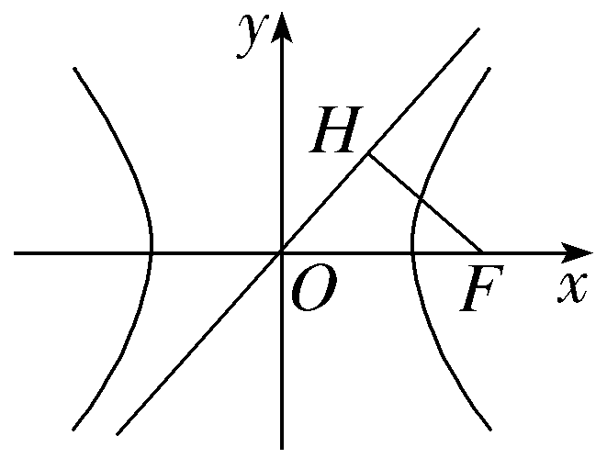
12.〔多选〕〔一题多解〕（2025·全国Ⅱ卷11题）双曲线C：$\frac{x^{2}}{a^{2}}$－$\frac{y^{2}}{b^{2}}$＝1（a＞0，b＞0）的左、右焦点分别为F₁，F₂，左、右顶点分别为A₁，A₂，以F₁F₂为直径的圆与C的一条渐近线交于M，N两点，且∠NA₁M＝$\frac{5π}{6}$，则（ ）
A.∠A₁MA₂＝$\frac{π}{6}$
B.｜MA₁｜＝2｜MA₂｜
C.C的离心率为$\sqrt{13}$
D.当a＝$\sqrt{2}$时，四边形NA₁MA₂的面积为8$\sqrt{3}$
解析：ACD A.根据双曲线和圆的对称性，知四边形A₁MA₂N为平行四边形，因为∠NA₁M＝$\frac{5π}{6}$，所以∠A₁MA₂＝$\frac{π}{6}$，故A正确；B.法一（余弦定理） 如图，在△A₁MO中，｜MA₁｜²＝｜A₁O｜²＋｜OM｜²－2｜A₁O｜｜OM｜cos∠MOA₁＝a²＋c²－2accos∠MOA₁＝a²＋c²＋2ac×$\frac{a}{c}$＝3a²＋c²，在△A₂MO中，｜MA₂｜²＝a²＋c²－2accos∠MOA₂＝a²＋c²－2ac×$\frac{a}{c}$＝c²－a²，在△A₁MA₂中，｜A₂A₁｜²＝｜MA₁｜²＋｜MA₂｜²－2｜MA₁｜｜MA₂｜cos$\frac{π}{6}$，即4a²＝2c²＋2a²－2$\sqrt{3a^{2}＋c^{2}}$×$\sqrt{c^{2}－a^{2}}$×$\frac{\sqrt{3}}{2}$，则13a²＝c²，所以｜MA₁｜²＝16a²，｜MA₂｜²＝12a²，所以｜MA₁｜≠2｜MA₂｜.
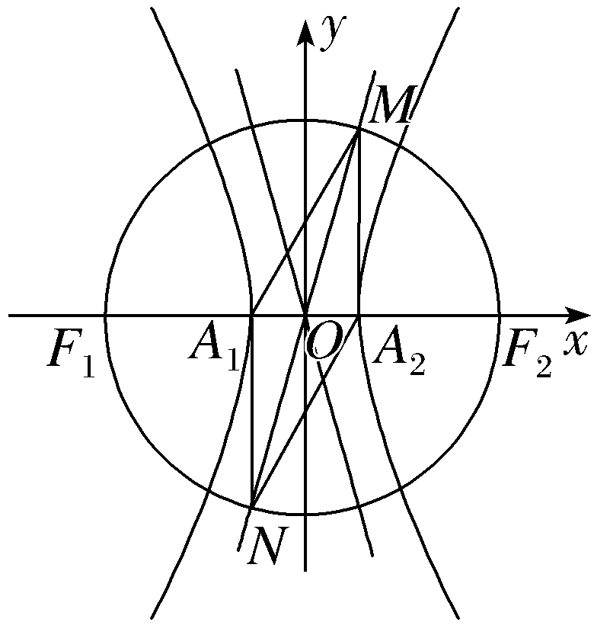
法二（几何法） 设M（x₀，y₀）（x₀＞0，y₀＞0），则$x_{0}^{2}$＋$y_{0}^{2}$＝c²，又y₀＝$\frac{b}{a}$x₀，a²＋b²＝c²，联立可得x₀＝a，y₀＝b，所以M（a，b），所以MA₂⊥x轴，在Rt△A₁A₂M中，因为∠A₁MA₂＝$\frac{π}{6}$，所以$\frac{\text{｜}MA_{2}\text{｜}}{\text{｜}MA_{1}\text{｜}}$＝cos$\frac{π}{6}$＝$\frac{\sqrt{3}}{2}$≠$\frac{1}{2}$，故B错误；C.根据13a²＝c²，得e＝$\sqrt{13}$，故C正确；D.当a＝$\sqrt{2}$时，｜MA₁｜＝4$\sqrt{2}$，｜MA₂｜＝2$\sqrt{6}$，所以四边形NA₁MA₂的面积为｜MA₁｜｜MA₂｜sin$\frac{π}{6}$＝4$\sqrt{2}$×2$\sqrt{6}$×$\frac{1}{2}$＝8$\sqrt{3}$，故D正确.
13.如图为陕西博物馆收藏的国宝——唐·金筐宝钿团化纹金杯，杯身曲线内收，玲珑娇美，巧夺天工，是唐朝金银细作的典范之作.该杯的主体部分可以近似看作是双曲线C：$\frac{x^{2}}{a^{2}}$－$\frac{y^{2}}{b^{2}}$＝1（a＞0，b＞0）的部分的旋转体.若该双曲线上存在点P，使得直线PA，PB（点A，B为双曲线的左、右顶点）的斜率之和为4，则该双曲线离心率的取值范围为 （1，$\sqrt{5}$） .
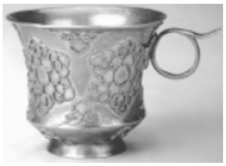
解析：设点P（x₀，y₀），其中x₀≠±a，易知点A（－a，0），B（a，0），且有$\frac{x_{0}^{2}}{a^{2}}$－$\frac{y_{0}^{2}}{b^{2}}$＝1，则$x_{0}^{2}$＝a²＋$\frac{a^{2}}{b^{2}}y_{0}^{2}$，k_{PA}k_{PB}＝$\frac{y_{0}}{x_{0}＋a}$·$\frac{y_{0}}{x_{0}－a}$＝$\frac{y_{0}^{2}}{x_{0}^{2}－a^{2}}$＝$\frac{y_{0}^{2}}{\frac{a^{2}}{b^{2}}y_{0}^{2}}$＝$\frac{b^{2}}{a^{2}}$，当点P在第一象限时，x₀＞a，y₀＞0，则k_{PA}＝$\frac{y_{0}}{x_{0}＋a}$＞0，k_{PB}＝$\frac{y_{0}}{x_{0}－a}$＞0，且k_{PA}≠k_{PB}，由基本不等式可得k_{PA}＋k_{PB}＞2$\sqrt{k_{PA}k_{PB}}$＝$\frac{2b}{a}$，∵存在点P，使得直线PA，PB的斜率之和为4，则$\frac{2b}{a}$＜4，即0＜$\frac{b}{a}$＜2，∴e＝$\sqrt{1+{\left(\frac{b}{a}\right)}^{2}}$∈（1，$\sqrt{5}$）.
14.（15分）（2026·江西抚州模拟）已知点F₁，F₂为双曲线C：x²－$\frac{y^{2}}{b^{2}}$＝1（b＞0）的左、右焦点，过F₂作垂直于x轴的直线，在x轴的上方交双曲线C于点M，且∠MF₁F₂＝30°.
（1）求双曲线C的方程；
（2）过双曲线C上任意一点P作该双曲线两条渐近线的垂线，垂足分别为P₁，P₂，求$\vec{PP_{1}}$·$\vec{PP_{2}}$的值.
解：（1） 在直角三角形MF₁F₂中，因为∠MF₁F₂＝30°，所以有tan∠MF₁F₂＝$\frac{MF_{2}}{F_{1}F_{2}}$，cos∠MF₁F₂＝$\frac{F_{1}F_{2}}{MF_{1}}$⇒MF₂＝$\frac{2}{3}\sqrt{3}$c，MF₁＝$\frac{4}{3}\sqrt{3}$c，
由双曲线的定义可知：MF₁－MF₂＝2a＝2⇒$\frac{4}{3}\sqrt{3}$c－$\frac{2}{3}\sqrt{3}$c＝2⇒c＝$\sqrt{3}$，c＝$\sqrt{1+b^{2}}$⇒b²＝2，
所以双曲线C的方程是x²－$\frac{y^{2}}{2}$＝1.
（2）设P（x₀，y₀）是双曲线C上任意一点，故有2$x_{0}^{2}$－$y_{0}^{2}$＝2，
两条渐近线方程为：l₁：$\sqrt{2}$x－y＝0；l₂：$\sqrt{2}$x＋y＝0，
设l₁：$\sqrt{2}$x－y＝0的倾斜角为α，故tan α＝$\sqrt{2}$，
设两条渐近线在第一、四象限夹角为θ，所以cos θ＝cos 2α＝$\frac{1－tan^{2}α}{1+tan^{2}α}$＝－$\frac{1}{3}$，于是有cos＜$\vec{PP_{1}}$，$\vec{PP_{2}}$＞＝－cos θ＝$\frac{1}{3}$.
因为P到双曲线两条渐近线的距离为：｜PP₁｜＝$\frac{\text{｜}\sqrt{2}x_{0}－y_{0}\text{｜}}{\sqrt{3}}$，｜PP₂｜＝$\frac{\text{｜}\sqrt{2}x_{0}＋y_{0}\text{｜}}{\sqrt{3}}$，
所以$\vec{PP_{1}}$·$\vec{PP_{2}}$＝$\frac{\text{｜}\sqrt{2}x_{0}－y_{0}\text{｜}}{\sqrt{3}}$·$\frac{\text{｜}\sqrt{2}x_{0}＋y_{0}\text{｜}}{\sqrt{3}}$·cos＜$\vec{PP_{1}}$，$\vec{PP_{2}}$＞＝$\frac{\text{｜}2x_{0}^{2}－y_{0}^{2}\text{｜}}{3}$·$\frac{1}{3}$＝$\frac{2}{9}$

